МИНИСТЕРСТВО ОБРАЗОВАНИЯ РЕСПУБЛИКИ БЕЛАРУСЬ УЧРЕЖДЕНИЕ ОБРАЗОВАНИЯ
ГОМЕЛЬСКИЙ ГОСУДАРСТВЕННЫЙ ТЕХНИЧЕСКИЙ УНИВЕРСИТЕТ ИМЕНИ П. О. СУХОГО

Факультет автоматизированных и информационных систем

Кафедра «Технология машиностроения»

Лабораторная работа №1
По дисциплине «Технология машино- и приборостроения»
На тему: «Расчёт способа производства»

Выполнил студент гр. ИТП-21:
Коркуц С. И.
Принял:
Мельников Д. В.

Гомель 2019
Цель работы:
Рассчитать способ производства. Реализовать программу для автоматизированного расчёта способа производства.

Задание:
Название операции | Время изготовления 1 детали | Количество деталей
Отрезная | 5 мин. | 25000
Токарная с ЧПУ 1 | 3 мин. | 25000
Токарная с ЧПУ 2 | 7 мин. | 25000
Фрезерная с ЧПУ | 1 мин. | 25000
Сверлильная с ЧПУ | 1.5 мин. | 25000

Формулы:
1) Количество станков, где N – количество деталей, T – время изготовления одной детали, - нормативный коэффициент нагрузки, принимающий значения [0.75 — 0.85] в зависимости от способа производства.
2) Количество человек для одной операции
3) Количество рабочих часов в году , где с — количество смен, n – количество рабочих дней в году.
4) Фактический коэффициент нагрузки
5) Количество выполняемых операций
6) Фактическое количество выполняемых операций
7) Коэффициент загрузки

Выполнение:

1) Отрезная операция:
Значения, полученные при расчёте Opr = 1, p = 2
2) Токарная с ЧПУ 1 операция:
Значения, полученные при расчёте Opr = 1, p = 1
3) Токарная с ЧПУ 2 операция:
Значения, полученные при расчёте Opr = 1, p = 2
4) Фрезерная с ЧПУ операция:
Значения, полученные при расчёте Opr = 3, p = 1
5) Сверлильная с ЧПУ операция:
Значения, полученные при расчёте Opr = 1, p = 2

Kzo = 8 / 7 = 1.14
1 < Kzo < 10
Значит способ производства — крупносерийное производство.
Проверяем вычисления при помощи написанной программы

1) Запускаем программу (Рисунок 1).
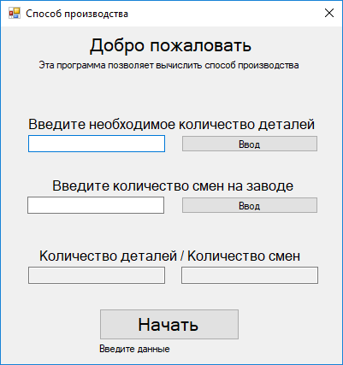
Рисунок 1 — начальное окно выполнения программы
2) Вводим количество деталей и смен (Рисунок 2).
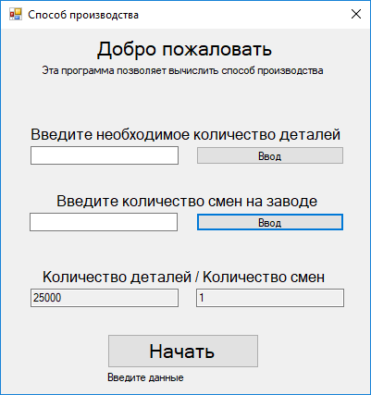
Рисунок 2 — ввод количества деталей и смен

3) Нажимаем начать (Рисунок 3).
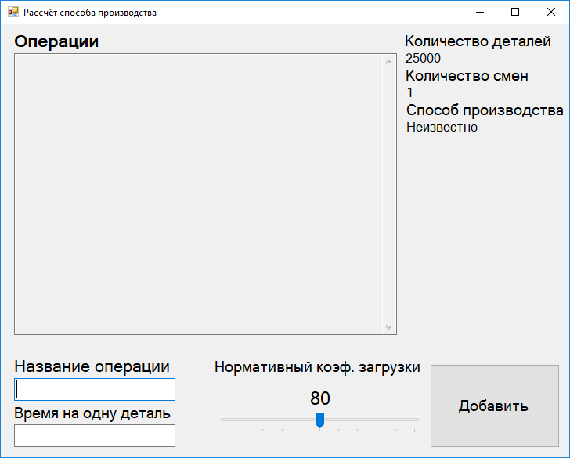
Рисунок 3 — главное окно выполнения программы
4) Ввод значений для первой операции (Рисунок 4)
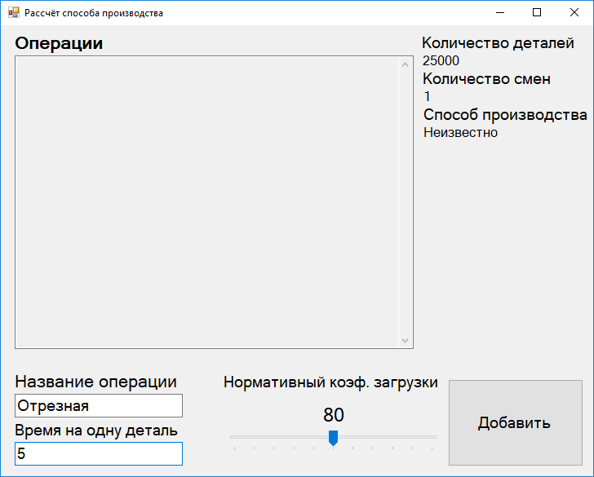
Рисунок 4 — ввод значений для первой операции

После ввода значений необходимо нажать кнопку «Добавить».
Программа автоматически пересчитывает способ производства после каждого добавления операции (Рисунок 5).

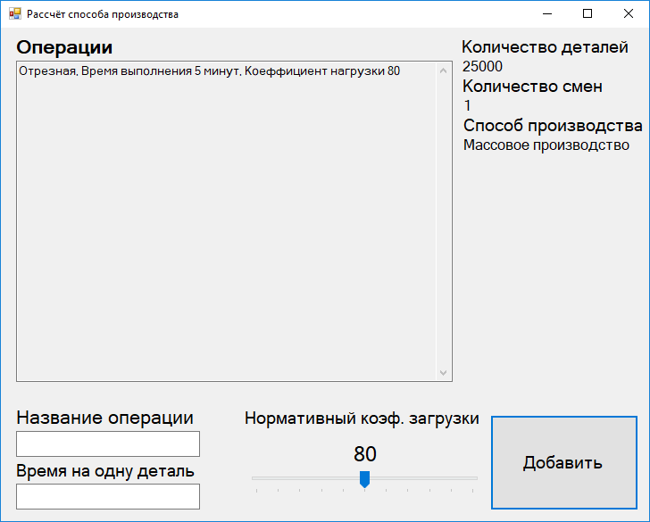
Рисунок 5 — результат нажатия кнопки «Добавить»

5)Ввод значений для остальных операций (Рисунок 6).
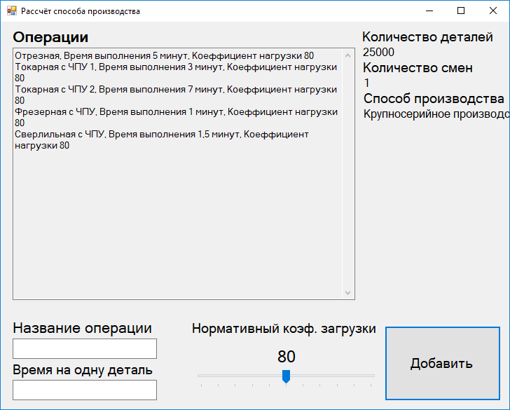
Рисунок 6 — вид программы после введения всех значений

6) Проверяем соответствие между расчётами и результатом выполнения программы. Итог: Они совпадают, значит программа работает верно.

Вывод:
Рассчитан способ производства. Реализована программа для автоматизированного расчёта способа производства.

